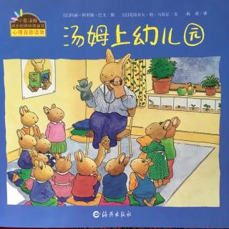

爸爸妈妈告诉我，在幼儿园我会有一个很好的老师。可是，他们并不认识我的老师啊！明天，是我上幼儿园的第一天。我想，我在幼儿园里能干些什么呢？我一点都不高兴。妈妈给我买了一支铅笔、一块橡皮和一盒水彩笔，还有一个漂亮的双肩书包，我特别喜欢用鼻子闻书包，新书包的味道真好闻。晚上，我和妈妈一起准备好我上幼儿园的东西。“妈妈，我觉得我好象生病了，不能上幼儿园了”。妈妈给我量了量体温，对我说，我根本没有生病，我越来越不想明天就上幼儿园了。现在，我要和爸爸说晚安了。“上幼儿园，多好啊！”爸爸对我说，“你会学到很多又新奇又好玩的东西。”躺在床上，我对妈妈说，能不能让幼儿园的老师带着所有的同学到我们家，到我的房间？而妈妈只是微笑地看着我，什么也没说，还使劲的亲了我一下。我睡不着，就坐在床上看月亮，我真害怕明天上幼儿园。“起床，该起床了。”妈妈轻轻的对我说，啊，已经到早上了！我好象刚刚睡着。吃早饭的时候，我心里挺难受的，但是我要勇敢我不能哭。大街上，有许多第一天上幼儿园的孩子，由父母陪着，他们都忍着不哭。但是，在幼儿园门口，真是太难和妈妈分开了……

**绘本推荐：汤姆上幼儿园**